Politechnika Świętokrzyska w Kielcach
Wydział Elektroniki, Automatyki i Informatyki
Kierunek  Informatyka | Specjalizacja  Systemy Informacyjne | Projekt  Programowanie systemów rozproszonych
Grupa dziekańska  1ID21B | Temat projektu  Cloud Drive | Wykonali:  Przemysław Cedro  Wiktor Horążek
Temat zajęć

Doprecyzowanie założeń, szkielet aplikacji
Data wykonania  03.04.2025 |  | Ocena i opis

1. Architektura projektu i użyte technologie
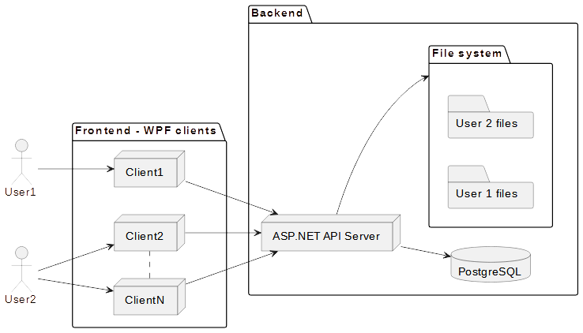
Rysunek 1: Ogólna architektura projektu
Ogólna architektura aplikacji pozostała taka sama względem wstępnych założeń z jednym wyjątkiem – jako bazę danych zamiast bazy opartej o dokumenty MongoDB wykorzystywana jest relacyjna baza danych PostreSQL.
Klienci to aplikacje desktopowe opierające się o framework Windows Presentation Foundation. Komunikują się z serwerem napisanym w ASP.NET poprzez API sieciowe typu REST. Serwer wykorzystuje Entity Framework do mapowania typów danych na tabele w bazie danych PostgreSQL. Serwer używa systemu plików do przechowywania wersji plików użytkowników. System ten może znajdować się na tym samym komputerze, na którym zainstalowany jest serwer.

2. Schemat bazy danych
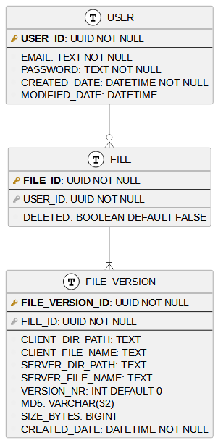
Rysunek 2: Schemat bazy danych
Na moment obecny wymagania bazy danych spełniają 3 tabele:
- USER – reprezentuje użytkowników systemu i zawiera ich podstawowe dane identyfikacyjne. Użytkownik może składować w bazie zero lub więcej plików,
- FILE – odpowiada konkretnemu plikowi użytkownika, którego modyfikacje są zapisywane w bazie w postaci różnych wersji plików,
- FILE_VERSION – unikalna wersja/permutacja danego pliku użytkownika. Odróżniana jest od innych głównie poprzez wartość hashu jej zawartości (kolumna MD5), ale zmiana może też zachodzić w nazwie pliku lub ścieżce folderu, w którym się znajdowała po stronie klienta. Kolejność wersji jest śledzona kolumną VERSION_NR, która oznacza numer porządkowy wersji pliku zaczynający się od zera i zwiększany o jeden z każdą kolejną wersją. Tabela posiada również kolumny SERVER_DIR_PATH oraz SERVER_FILE_NAME, które razem oznaczają lokalizację kopii wersji pliku w systemie plików używanym przez serwer.

3. Architektura kodu aplikacji

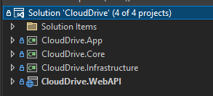
Rysunek 3: Architektura kodu aplikacji

Kod aplikacji podzielony jest na 4 główne projekty:
- CloudDrive.Core – biblioteka zawierająca podstawowe klasy obiektów mapowanych na tabele bazy danych, klasy transferu danych (DTO) oraz interfejsy serwisów wykorzystywanych w plikacji. Określa podstawową strukturę i założenia logiki biznesowej aplikacji,
- CloudDrive.Infrastructure – biblioteka zawierająca implementacje serwisów aplikacji i klasy dostępu oraz migracji bazy danych. Jest zależna od biblioteki CloudDrive.Core,
- CloudDrive.WebAPI – część serwerowa aplikacji. Jest to program wystawiający interfejs sieciowy typu REST. Wykorzystuje typy i interfejsy z biblioteki CloudDrive.Core, a konkretne ich implementacje konfiguruje w czasie uruchamiania techniką Wstrzykiwania Zależności (Dependency Injection),
- CloudDrive.App – część kliencka aplikacji. Program definiujący interfejs graficzny oraz logikę wykonywaną po stronie użytkownika.

4. Komunikacja klient-serwer
Klienci porozumiewają się z serwerem poprzez interfejs sieciowy REST. Definiuje on podstawowe endpointy:
- /auth – grupa endpointów uwierzytelniania użytkownika. Zawiera podścieżki rejestracji i logowania. Uwierzytelnianie w innych endpointach odbywa się na podstawie tokena JWT zwracanego przez serwer po pomyślnym logowaniu,
- /user – endpoint, z którego użytkownik może uzyskać lub zmodyfikować informacje o swoim profilu,
- /sync – oferuje metody synchronizacji stanu systemu plików u klienta ze stanem zapisanym na serwerze. Można z niego uzyskać informacje o metadanych plików przetrzymywanych na serwerze,
- /files – grupa endpointów, poprzez którą można wysyłać i pobierać konkretne wersje plików.

5. Szkielet aplikacji, demonstracja działania
Do zajęć projektowych udało się wykonać po stronie klienta widoki konfiguracji i logowania. Klient jest w stanie pomyślnie komunikować się z serwerem w celu pobrania od niego tokena uwierzytelniającego, który musi być przez niego użyty w przypadku innych żądań.
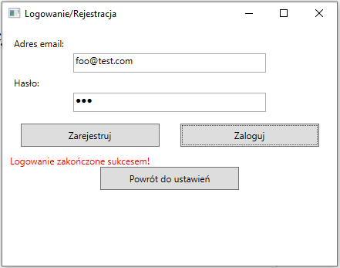
Rysunek 4: Widok konfiguracji klienta
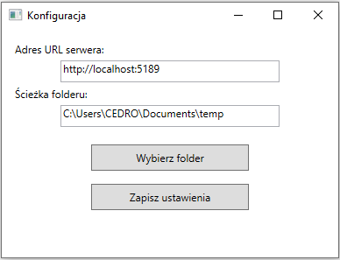
Rysunek 5: Widok rejestracji i logowania klienta
Logi z konsoli, w której wykonuje się program serwera potwierdzają, że pomyślnie wykonywane są żądania do serwera od klienta.
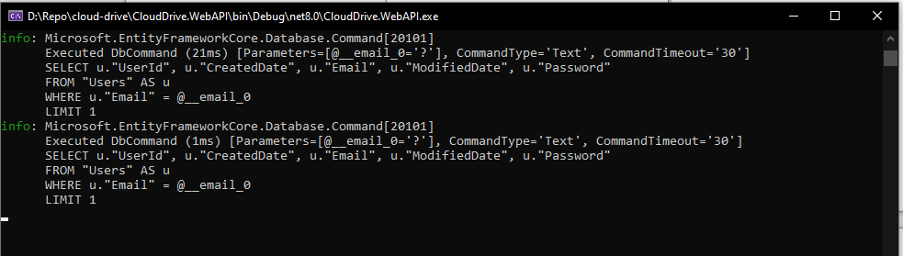
Rysunek 6: Logi serwera związane z logowaniem się klienta

Niestety po stronie klienta nie udało się na czas zaimplementować bardziej podstawowych funkcji synchronizacji plików z serwerem. Funkcje te są jednak już gotowe do użycia po stronie serwera. Wszystkie dostępne endpointy można podejrzeć dzięki stronie Swagger generowanej wraz z uruchomieniem serwera. Swagger jest narzędziem do testowania API sieciowych.

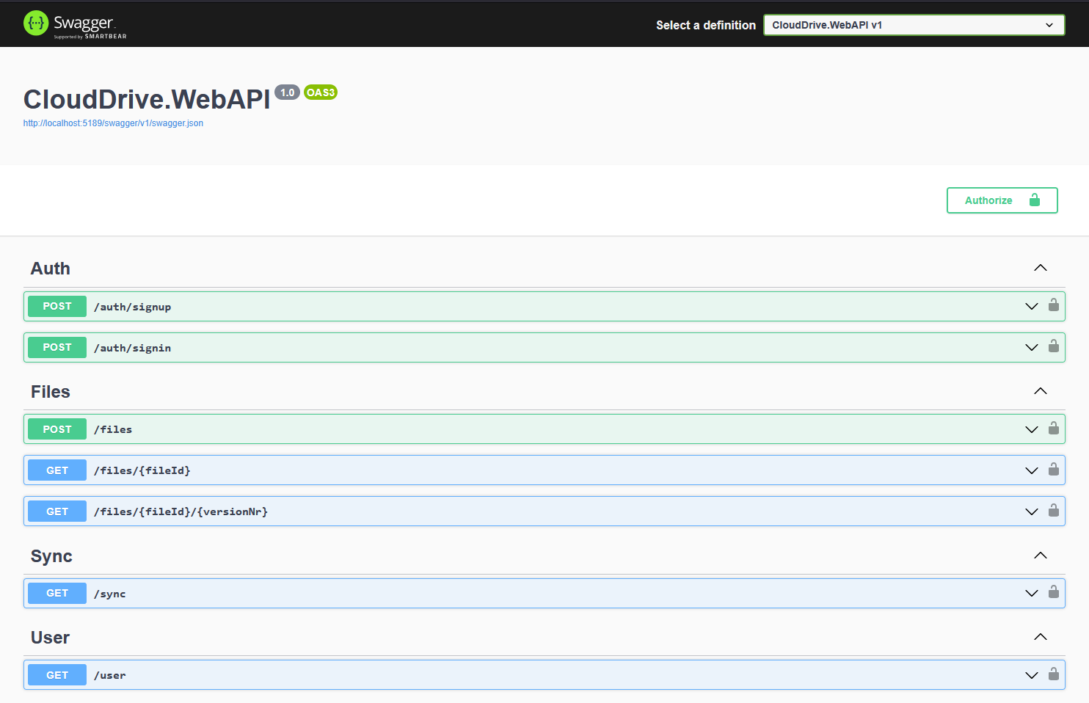
Rysunek 7: Widok strony Swagger dla programu API

Po stronie serwera istnieje możliwość wysłania nowych plików i pobierania konkretnych lub najnowszych ich wersji.
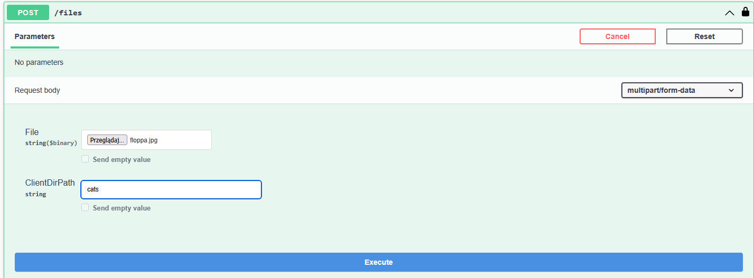
Rysunek 8: Widok żądania wysłania nowego pliku do serwera

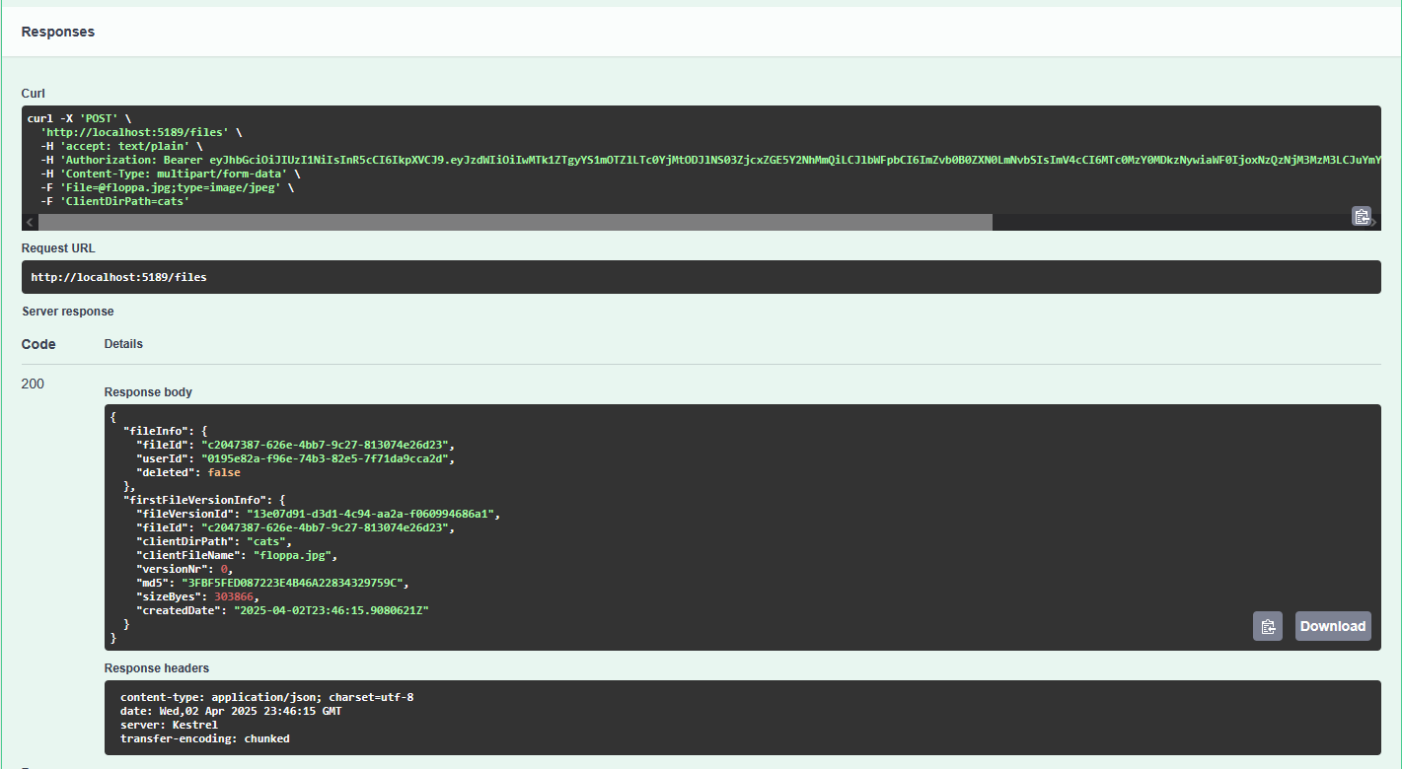
Rysunek 9: Odpowiedź żądania wysłania nowego pliku do serwera

Po tym jak plik zostanie przesłany na serwer składowany jest on w systemie plików w miejscu ustawionym podczas uruchomienia serwera. Pliki po stronie serwera pogrupowane są w oddzielne foldery dla każdego użytkownika. Wersje plików nie posiadają oryginalnych nazw – zamiast tego przypisywane są im identyfikatory wygenerowane w aplikacji. Prawdziwe miejsce, do którego wersje plików powinny zostać pobrane po stronie klienta są zapisane w bazie danych w tabeli FILE_VERSION.
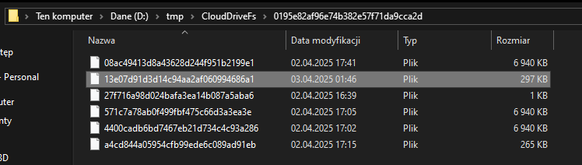
Rysunek 10: Widok plików składowanych przez serwer na dysku
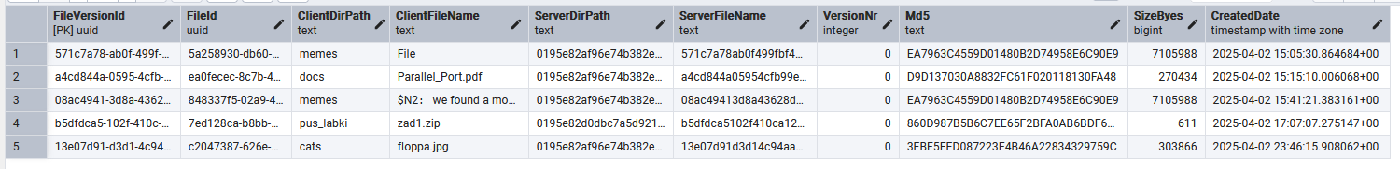
Rysunek 11: Wynik zapytania do bazy o wypisanie zawartości tabeli FILE_VERSION

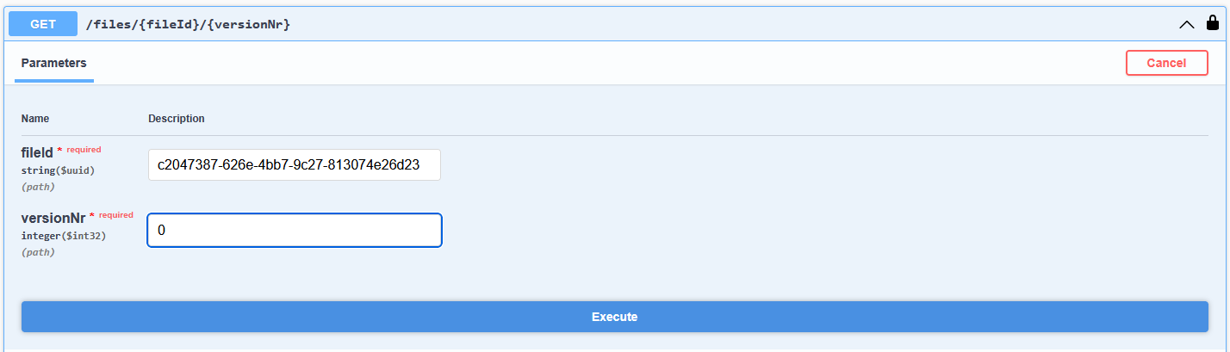
Rysunek 12: Widok żądania pobrania pliku z serwera
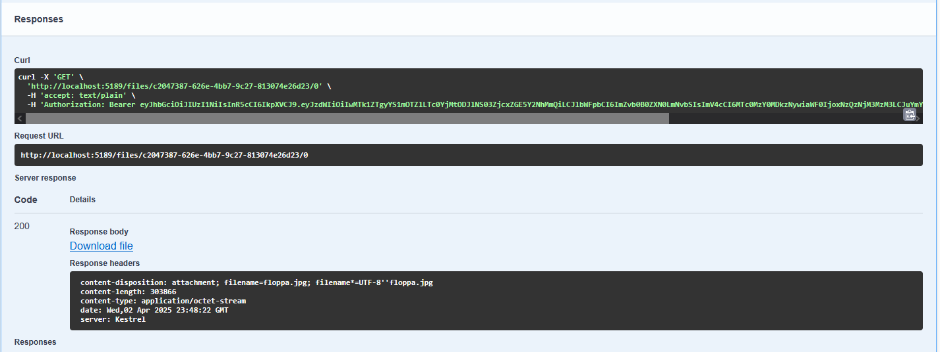
Rysunek 13: Odpowiedź żądania pobrania pliku z serwera
Zanim klient jest w stanie pobrać wersje plików, które powinny zostać zsynchronizowane na komputerze klienta, musi on wiedzieć jakich plików w ogóle potrzebuje. Do tego celu służy endpoint /sync, który zwraca informacje o wszystkich najnowszych wersjach obecnie nieusuniętych plików użytkownika, które są składowane na serwerze.
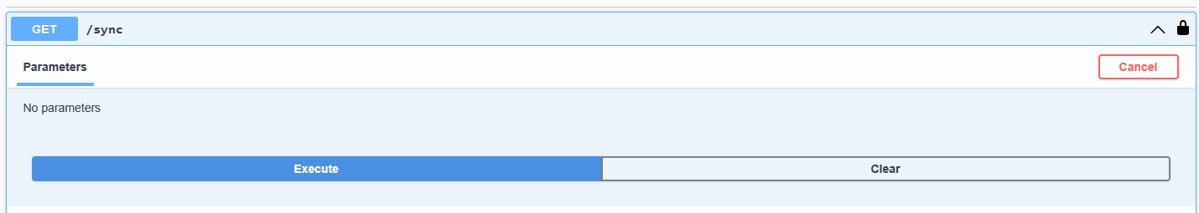
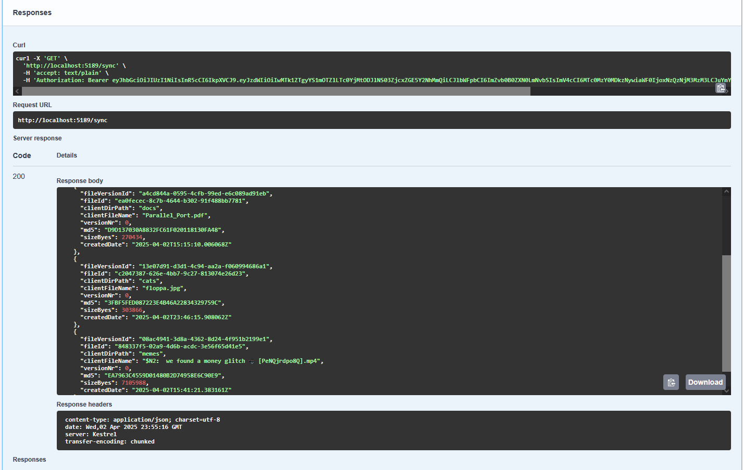
Rysunek 14: Widok żądania pobrania stanu plików użytkownika na serwerze
Rysunek 15: Odpowiedź żądania pobrania stanu plików użytkownika na serwerze

